第4次、地域福祉活動計画策定にともなう
各種団体・事業所様向けアンケート調査書
～ご協力へのお願い～

地域福祉活動計画とは

地域福祉活動計画とは、社会福祉協議会（社会福祉法第109条で定められている市町村社会福祉協議会で地域福祉を推進するための営利を目的としない民間組織）が、「住民が主体となり住民と共に進める計画」として策定する計画のことをいいます。
静岡市社会福祉協議会では、第３次地域福祉活動計画から静岡市が策定する行政計画である「地域福祉計画」(社会福祉法第107条に基づく市町村地域福祉計画）と目標や方向性等を共有し、その２つの計画、「地域福祉計画」と「地域福祉活動計画」を「地域福祉を推進する基本計画」として一体的に策定いたしました。
次期、第４次地域福祉活動計画策定も現在、静岡市の「地域福祉計画」と一体的に進めております。
各種団体・事業所様からいただきますご意見を共有し、それぞれの計画に反映していきます。

ご記入にあたってのお願い

◆10月15日(金)までに、可能な限り、ウェブ回答をお願いします。
(ウェブ回答が難しい場合は、ＦＡＸ・メール回答可)
静岡市社会福祉協議会ホームページ新着情報 https://www.shizuoka-shakyo.or.jp
「第4次地域福祉活動計画各種団体・事業所様向けアンケート調査書」からお入りください。
※裏面を参照してください。

◆記述の箇所は、必ずご記入をお願いします。

◆ご提供いただける参考資料等がございましたら、下記のＦＡＸ・メール・郵送の何れかで、
お送りいただけますとありがたく存じます。

★・ＦＡＸ： 054-273-8118
・メール： kenriyougo@shizuoka-shakyo.or.jp
・郵送 ： 〒420-0854静岡市葵区城内町1-1 静岡市社会福祉協議会地域福祉推進課 大橋宛
<お問合せ先>
静岡市社会福祉協議会 第4次地域福祉活動計画策定個別部会 事務局(地域福祉推進課)
担当：大橋・鷺坂・岡本 054-273-8090

①「静岡市社会福祉協議会」で検索すると、この画面が出ます。

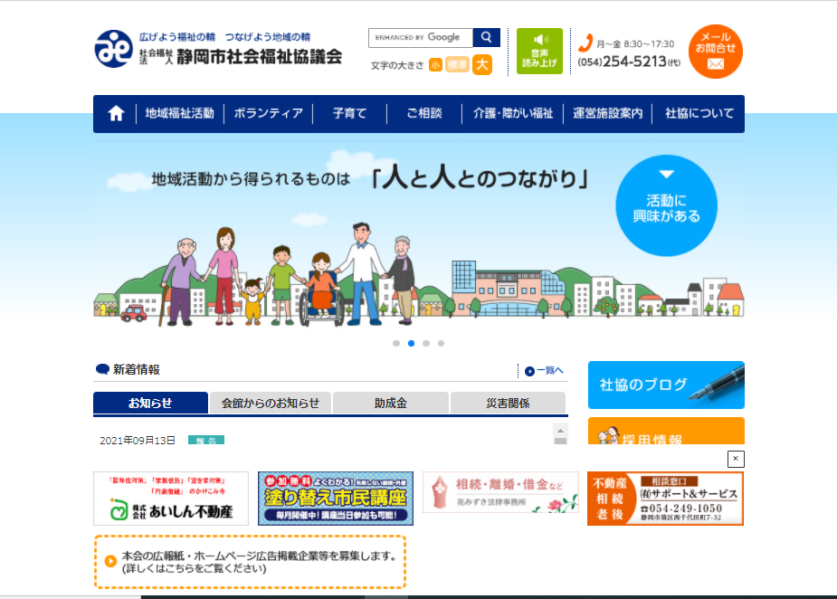

②新着情報
「お知らせ」をクリック

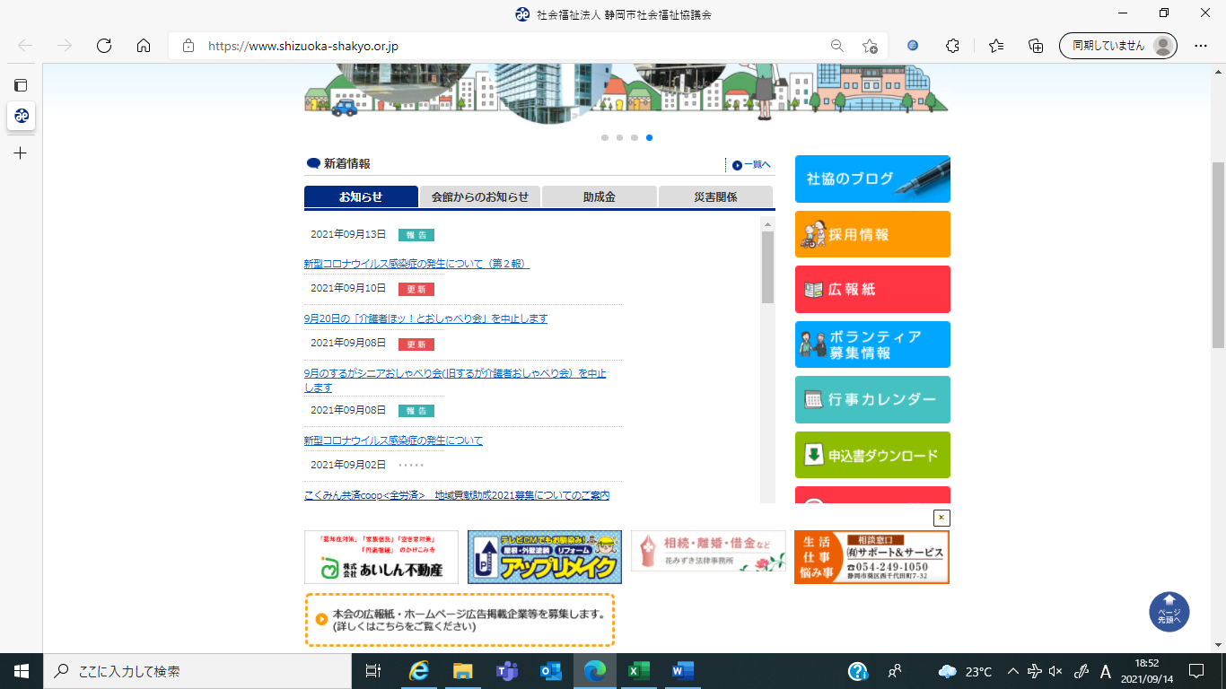
③「第4次、地域福祉活動計画各種団体・事業所様向けアンケート調査」をクリック

【アンケート調査書ダウンロード先】
をクリックすると、入力画面に切り替わりますので、入力をお願いします。

以下、貴団体・事業所の皆様方が、日々の活動や業務を通じて、
現在、感じておられる地域住民(市民)の具体的な個別問題や地域問題、
今後の取り組みや、連携先の構築、本会との協働等についてお尋ねします。

❶【貴団体・事業所についてお尋ねします】

問1-(1) どのような事業をされていますか。（主事業を1つ選択してください。）
① 高齢者支援
② 障がい者支援
③ 児童支援・子育て支援・母子福祉
④ 健康づくり、医療
⑤ ボランティア活動への支援
⑥ 教育・学校・青少年支援
⑦ 生活困窮者(一時生活支援事業含)・低所得者支援、就労支援
⑧ 虐待・ひきこもり・不登校対策
⑨ 地域の清掃・美化
⑩ 消防・防災・災害支援、防犯・交通安全支援
⑪ 自然環境保護、リサイクル
⑫ 趣味や生涯学習、スポーツ
⑬ 生活関連事業 (金融機関、新聞会社、販売企業、小売業、一般企業他)
⑭ その他

問1-(2) 上記、問1-(1)の回答について具体的な事業内容を教えてください。（例：デイサービス など）
◆参考資料等のご提供がありましたらお願いいたします。

❷【貴団体・事業所の事業や業務からみえる、現状の個別問題・地域問題についてお尋ねします】

問2-(1) 把握されている現状の問題はどのようなことですか。(複数回答可)
① 介護に関すること ⑩ 交通手段に関すること(買い物や通院等)
② 見守りに関すること ⑪ 地域との交流に関すること
③ 子育てに関すること ⑫ 災害・防災に関すること
④ 健康に関すること ⑬ 住まいに関すること
⑤ 虐待に関すること ⑭ 金銭管理等の経済に関すること
⑥ 教育に関すること ⑮ 相談機関に関すること
⑦ 若者に関すること ⑯ 医療機関に関すること
⑧ 地域の福祉活動の担い手に関すること ⑰ 支援者に関すること(身近に頼れる人がいない等)
⑨ 就労・雇用に関すること ⑱ その他 (外国人、ネグレクト、LGBTQ等)

問2-(2) 上記、問2-(1)の回答について、具体的内容を教えてください。
◆参考資料等のご提供がありましたらお願いいたします。
(※自由記述)

問3 上記、問2-(1)(2)の回答について、現状の問題を解決するために、現在、取り組まれていることを教えてください。 ◆参考資料等のご提供がありましたらお願いいたします。
(※自由記述)

❸【貴団体・事業所の事業や業務からみえる、今後の個別問題・地域問題についてお尋ねします】

問4 今後、起こってくるであろう、問2のような問題を解決するために求められる対応は、どのようなことだと考えていますか。
※例) 見守り活動、安否確認活動、買物・通院送迎活動、居場所サロン活動などの地域福祉活動
(※自由記述)

問5 上記、問4の回答について、今後、どのような連携、ネットワークを構築していきたいと考えていますか。※連携したい組織や職種、連携方法等
(※自由記述)

問6 上記、問4～問5に対し、担えること、提供できることは何かありますか。
※例) 活動場所、車両、福祉用具、人材(講師)、助成金など
(※自由記述)

問7 今後、本会(静岡市社会福祉協議会)と、どのような協働・連携ができると思われますか。
(※自由記述)

問8 その他、ご意見等ありましたらご自由にご記入ください。
(※自由記述)

★最後に、ご協力いただきました、貴団体・事業所様の名称のご記入をお願いいたします。

貴団体・
事業所名
ご 住 所 | 〒
Ｔ Ｅ Ｌ
Ｆ Ａ Ｘ

お忙しいところ、ご協力いただきまして誠にありがとうございました。
<お問合せ先>
静岡市社会福祉協議会 第4次地域福祉活動計画策定個別部会 事務局(地域福祉推進課)
担当：大橋・鷺坂・岡本 054-273-8090 ・ FAX 054-273-8118

